Aufgaben zum Thema «Markt. Preis. Geld»

Übung 1. Finden Sie die Antonyme zu den folgenden Wörtern.
1 | der Verkauf | a | billig
2 | homogen | b | der Gläubiger
3 | steigern | c | die Preissteigerung
4 | der Schuldner | d | das Angebot
5 | die Inflation | e | selten
6 | der Konsument | f | heterogen
7 | die Preissenkung | g | die Deflation
8 | häufig | h | der Kauf
9 | teuer | i | senken
10 | die Nachfrage | j | der Produzent

1 | 2 | 3 | 4 | 5 | 6 | 7 | 8 | 9 | 10
h | …

Übung 2. Versuchen Sie den Menschen zu nennen, der sich mit der bestimmten Tätigkeit beschäftigt!
Wie heisst der Mensch,
- der etwas anbietet?
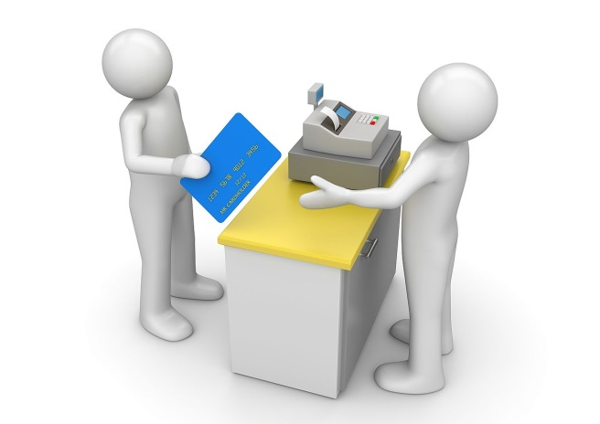
- der bestimmte Waren kauft und wieder verkauft?
- der etwas produziert?
- der industriemässig etwas herstellt?
- der an jemanden eine Ware liefert?
- der Waren kauft und verbraucht?

Z.B. Der Mensch, der etwas kauft, heisst der Käufer .

Übung 3. Was verbinden Sie mit dem Begriff «Markt»?

Übung 4. Setzen Sie die richtigen Substantive in diese Texte ein?
Nachfragekurve das Angebot Angebotskurve
Gleichgewichtspreis (2) die Nachfrage (2)
Grundlagen der Preisbildung
1. Angebot und Nachfrage nach einem Gut hängen von verschiedenen Faktoren ab. Eine der wichtigsten Größen für ___________ nach einem Gut ist aber der Preis des Gutes. Grundsätzlich kann man beobachten, dass bei steigendem Preis ___________ nach einem Gut sinkt. Die Abhängigkeit der nachgefragten Menge vom Preis kann man in einer __________ darstellen: bei einem hohen Preis wird nur eine geringe Menge nachgefragt, bei einem niedrigen Preis möchten Viele das Gut kaufen.
2. Andererseits spielt der Preis aber auch für die Anbieter eine entscheidende Rolle. Im Normalfall gilt für ___________: je höher der Preis ist, desto mehr dieser Güter werden angeboten. Die __________ bildet die Menge der angebotenen Güter im Verhältnis zum Preis ab.
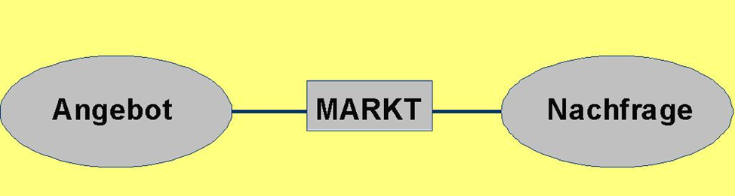
3. Wenn Angebot und Nachfrage sich auf einem Markt begegnen, gibt es Abstimmungsprozesse, in denen letztlich der Preis für ein Gut festgelegt wird. Diese Abstimmungsprozesse über den Preis sorgen auf einem Markt dafür, dass ein Gleichgewicht zwischen angebotener und nachgefragter Menge eines Gutes entsteht. Beim _____________ wird alle Ware verkauft und alle Nachfrager, die zu diesem Preis kaufen wollen, erhalten auch ihre Ware. Zum ___________gibt es daher auch eine entsprechende Gleichgewichtsmenge.

Übung 5. Sehen Sie das Video «Droht in Supermärkten Chaos durch wechselnde Preise?» durch!
Wortschatz zum Video
1. das digitale Preisschild – цифровой ценник
2. das Papierschild – бумажный ценник
3. anpassen – подгонять, согласовывать
4. die Kaufgewohnheiten – привычки покупателей
5. übersichtlich - наглядный, ясный, понятный
6. feststellen - устанавливать; определять
7. der Wirrwarr - путаница, неразбериха, смятение
8. in der Schlange – в очереди
5.1 Bestimmen Sie, ob es richtig (R) oder falsch (F) ist?
Nach Tageszeit wird jeder Preis für bestimmte Produkte höher oder niedriger sind.
In Frankfurt-am-Main gibt es digitale Preisschilder, die per Klick geändert werden können.
Mitarbeiter mussten Papierschilder drucken und einzeln stecken.
Fast immer stimmt der Preis auf dem digitalen Preischild.
Die Lesbarkeit bei den digitalen Preisschildern ist besser.
5.2 Welche Vorteile (+) und Nachteile (-) hat die Einführung der digitalen Preisschilder im Supermarkt?
 | Für den Verkäufer  +/- | Für den  Kunden  +/-
Man kann schnell Preise des Gutes ändern.
Die digitalen Preisschilder sind sauber und ordentlich.
Zur Tageszeit kann sich der Preis vielmals verändern.
Die Preisschilder sehen übersichtlich aus.
Man kann in der Zentralcomputer alle Produkte festlegen.
Der Preis auf die Etiketten nicht immer stimmt dem Preis in den digitalen Preisschildern.

Übung 6. Hören Sie den Dialog zu und markieren Sie die richtigen Antworten!
Die Frau möchte | o ein blaues Sommerkleid.  o einen gelben Mantel.  o eine blaue Jacke.
Sie hat Größe | o 38  o 40  o 42
Die Frau nimmt das rote Kleid nicht, | o weil es das Kleid in ihrer Größe nicht gibt.  o weil ihr Rot nicht steht.  o weil sie schon ein rotes Kleid hat.
Vor dem Kauf möchte die Frau das Kleid | o ausprobieren.  o anprobieren.  o umtauschen.
Sie möchte | o mit Kreditkarte bezahlen.  o mit Bargeld zahlen.  o das Kleid nicht.

Das Geld regiert die Welt.
Billig stinkt, teuer blinkt.

Billig Gut ist nie gut.

Viel Geld, wenig Verstand.
Beim Geld hört die Freunschaft auf.

Es ist alles möglich, aber es regnet kein Geld

